əл-Фараби атындағы Қазақ Ұлттық Университеті
Экономика жəне бизнес жоғары мектебі
Менеджмент кафедрасы

«Бизнесті ұйымдастыру»

ПƏНІ БОЙЫНША ҚОРЫТЫНДЫ ЕМТИХАНҒА АРНАЛҒАН БАҒДАРЛАМА МЕН ƏДІСТЕМЕЛІК НҰСҚАУЛАР

OB 1210
5В050700 - Менеджмент

Алматы, 2020
Құрастырған: «Менеджмент» кафедрасының аға оқытушысы,
МВА Жумагазиева А.Г.

«Менеджмент» пəні бойынша қорытынды емтиханға арналған бағдарлама мен əдістемелік нұсқаулар «Менеджмент» кафедрасының отырысында қаралды жəне бекітілді

Хаттама № 13 «17» қараша 2020 ж.
Емтихан ережелері

15 аптада қашықтықтан оқу нəтижелері бойынша қорытынды емтихан өткізіледі. Қорытынды бақылау формасы - тестілеу. Moodle ҚО жүйесінде өткізіледі.
Тест тапсыру үшін курс бетіндегі оның атын нұқыңыз.

Асықпаңыз және бірінші беттегі ақпаратты мұқият оқып шығыңыз:
* Тестілеудің басталу және аяқталу уақыты
* Тесттен өтуге тырысу саны
* Тест өту уақыты
Егер осы деректердің кез-келгені көрсетілмесе, онда бұл параметр шектеусіз.
Тестті орындау үшін оның атауымен сілтемені басу керек:
Оқытушының тесттен өту бойынша ұсыныстарын зерделегеннен кейін батырманы басыңыз
"Тестілеуді бастау»:
Суретте көрсетілгендей тестілеу беті 2 аймаққа бөлінеді:
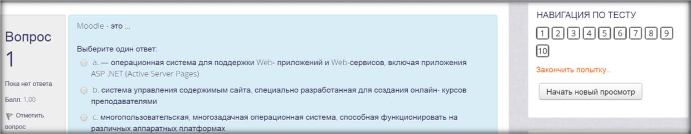
Тест навигациясында сұрақ нөмірлері бар түймелер жиынтығы бар, батырманы басу арқылы сіз тиісті тест тапсырмасын орындауға кірісе аласыз. Сондай-ақ, егер тестілеу уақыт шектеулі болса, навигация тақтасында тестілеудің қалған уақыты көрсетіледі.
Беттің орталық аймағында тест тапсырмаларының тізімі бар. Сонымен қатар, әр тапсырма үшін дұрыс жауап алуға болатын балл көрсетіледі, сонымен қатар сұрақты белгілеу мүмкіндігі бар.
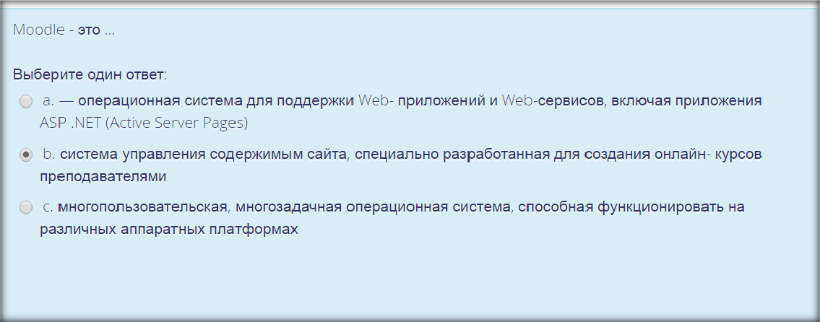
Жоғарыдағы суретте бірнеше жауаптан бір жауапты таңдауды қамтитын сұрақтар көрсетілген. Дұрыс жауапты таңдау үшін оның жанындағы батырманы басу керек.
Барлық сұрақтарға жауап бергеннен кейін, батырманы басу керек барлық жауаптардың статистикасын қамтитын бет ашылады
Келесі терезеде сол батырманы басу арқылы жіберуді растаңыз.
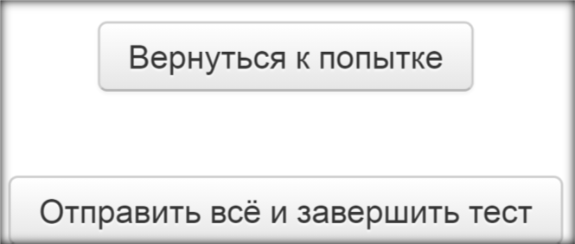
Жібергеннен кейін тестілеу нәтижелері бар терезе ашылады (жинаған балл, % дұрыс жауаптар, қорытынды баға және пікір):
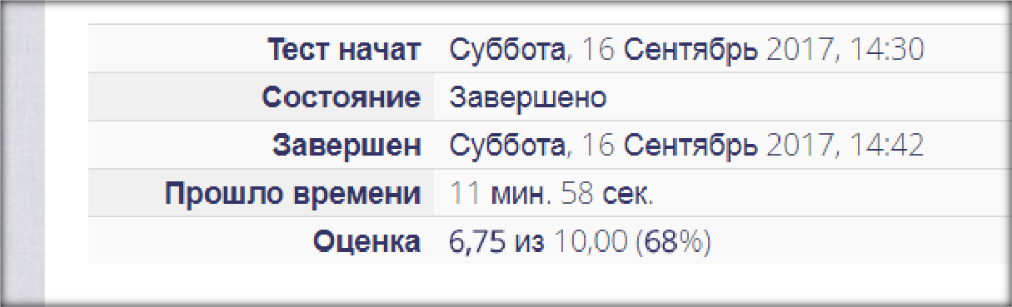

Навигация жолағында дұрыс жауаптар жасыл түспен, ал қате жауаптар қызыл түспен белгіленгенін ескеріңіз:

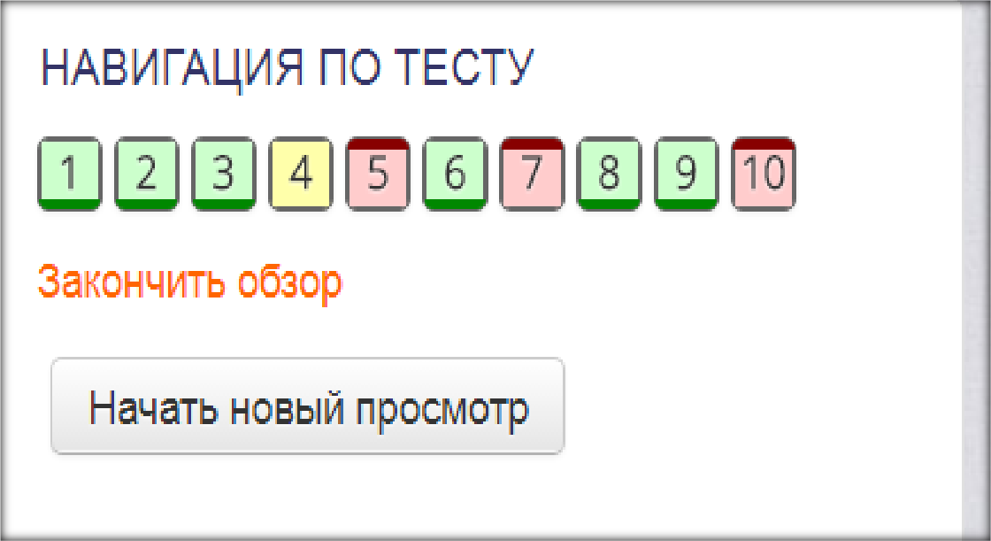

Басу арқылы батырмасы бойынша нөмірі мәселені көшуге болады, оны көруге:

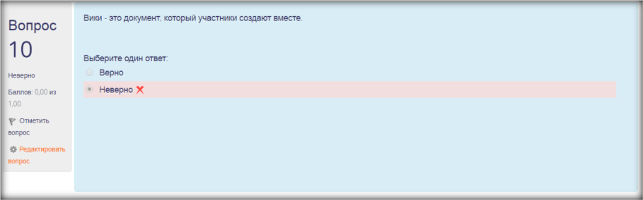

Тест нәтижелерін қарауды аяқтау және курсты оқып үйрену үшін сілтемені басу керек 

Емтихан кесте бойынша өткізіледі, оны студенттер мен оқытушылар алдын - ала білуі керек.

Сынақтың ұзақтығы

Moodle қашықтықтан оқыту жүйесінде - тестілеуге 60 минут беріледі.

Тест тапсырмалары құрастырылатын тақырыптар

1. Кәсіпкерлік және бизнес тұжырымдамасы. Бизнесті дамыту шарттары
2. Кәсіпкерліктің түрлері Кәсіпкерлік субъектілерінің классификациясы.
3. Сіздің жеке ісіңізді ұйымдастыру. Жеке кәсіпкерлік
4. Кәсіптің негізгі ұйымдастырушылық-құқықтық формалары
5. Кәсіпкерлік субъектілерін құру және мемлекеттік тіркеу Кәсіпкерлік субъектілерін тарату. Банкроттық
6. Қазіргі заманғы бизнестің инновациялық сипаты. Венчурлық бизнестің ерекшеліктері
7 Кәсіпкерлікті ресурстармен қамтамасыз ету Ақпарат қазіргі заманғы жағдайдағы бизнестің маңызды ресурсы ретінде
8. Персонал негізгі бизнес-ресурс ретінде
9 Іскери серіктестік. Мәмілелер мен келісімшарттар
10. Кәсіпкерлікті мемлекеттік реттеу. Салық салу жүйесі және есеп беру
11 Бизнес-жоспар стратегия және бизнес тактикасы ретінде. Бизнес-жоспардың негізгі бөлімдерінің мақсаттары мен міндеттері
12. Өндіріс жоспары.
13. Маркетинг және сату жоспары.
14. Қаржылық жоспар. Экономикалық тиімділік.
15. Бизнестің әлеуметтік жауапкершілігі

Тестілеуге дайындалуға арналған бағдарламалау сұрақтары
- «Кәсіпкерлік» және «бизнес» түсініктеріне анықтама беріңіз
- Жеке кәсіпкерлік түсінігі және түрлерін сипаттаңыз
- Заңды тұлғалар түсінігіне және түрлеріне сипаттама беріңіз
- Қазақстанда шағын бизнес дамуының негізгі кезеңдерін атаңыз
- Экономикалық ғылымның негізін қалаушы классиктер жұмысындағы “кәсіпкер” және “кәсіпкерлік” түсініктерін анықтаңыз
- Қазақстан экономикасындағы шағын және орта бизнестің рөлін көрсетіңіз
- Кәсіпкерліктің субъектісі және объектісін анықтаңыз
- Кеңес беру (консалтингтік) және өңдірістік кәсіпкерліктің мазмұнын ашыңыз
- Кәсіпкерлік қызметтерге қажетті экономикалық, әлеуметтік және құқықтық жағдайларды анықтаңыз
- Венчурлық бизнестің мәні және ерекшеліктерін түсіндіріңіз
- Басқару саласындағы инновация туралы түсінікке анықтама беріңіз
- Ұлттық технопарктер, аймақтық технопарктердің мақсаттарын көрсетіңіз
- Қазақстан Республикасының тауар биржаларының қызметін түсіндіріңіз
- Инновациялық қызмет түсінігіне және инновациялық қызмет түрлеріне түсіндірме жасаңыз
- Нарықтық инфрақұрылым түсінігіне анықтама беріңіз
- Қазақстан Республикасының салық кодексінің мазмұнына қысқаша сипаттама беріңіз
- Дәрменсіздік, банкроттық, қаржылық көмек көрсету (санация) түсініктерін айқындаңыз
- Жеке кәсіпкер болу үшін қойылатын талаптарды айқындаңыз
- Жеке кәсіпкерліктің артықшылықтары мен кемшіліктерін бағалаңыз
- Бизнесті жоспардың негізгі құрылымдарын қалыптастырыңыз
- Акционерлік қоғамды тіркеуге арналған қажетті құралдарды айқындаңыз
- Бизнесті жүргізудің негізгі ұйымдық құқықтық формаларын анықтаңыз
- Кәсіпкерлік қызметті сақтандырудың негізгі мәселелерін анықтаңыз
- Оңайлатылған декларация негізіндегі арнаулы салық режимінің қолданылуында туындайтын мәселелерді анықтаңыз
- Инновациялық инфрақұрылымның мәні және құрылымын анықтаңыз
- Салық төлеушінің құқықтары мен міндеттерінің тізімін жасаңыз
- Бизнес-жоспардың мақсаты мен міндеттерін айқындаңыз
- Франчайзингтік жүйесінің артықшылықтары мен кемшіліктерін кәсіпкерлік қызметте оңтайлы қолдану жоспарын әзірлеңіз
- Тауар биржасы туралы түсінікті айқындаңыз және түрлерін анықтаңыз
- Шағын бизнес субъектілеріне арналған арнаулы салық режиміне баға беріңіз
- Іскерлік сәтсіздіктің себептерін нақтылаңыз
- «Жақсы кәсіпкердің» бейнесін қалыптастырыңыз
- Жеке кәсіпкер ретінде тіркелуге қажетті құжаттар тізімін көрсетіңіз.
- Акционерлік қоғамның тіркелуге қажетті құжаттар тізімін көрсетіңіз.
- Мемлекеттік кәсіпорынның тіркелуге қажетті құжаттар тізімін көрсетіңіз
- Сенім серіктестігін тіркеуге қажетті құжаттар тізімін көрсетіңіз
- Бизнес-жоспарды құрылымы бойынша талқылаңыз
- Ірі, орта, шағын кәсіпкерлік субьектілерін анықтайтын көрсеткіштерді салыстырыңыз
- Шағын кәсіпкерліктің негізгі артықшылықтары мен кемшіліктеріне талдау жасаңыз
- Акционерлік қоғамның үлгі жарғысын құрыңыз.
- Жауапкершілігі шектеулі серіктестіктің үлгі жарғысын құрыңыз.
- Өз ісіңізді ұйымдастыру үшін қызмет түрін таңдап, SWOT талдау жасау арқылы таңдауыңыздың дұрыстығын тексеріңіз
- Коммерциялық кәсіпкерлікті жүзеге асыру кезеңінің құрылымын құрыңыз.
- Қазақстандағы шағын бизнестің даму болашағына шолу жасаңыз
- Шағын кәсіпкерліктің экономиканы дамытудағы рөлін дамыған елдердегі және Қазақстандағы шағын бизнестің жалпы ішкі өнімдегі үлесін салыстыру арқылы негіздеңіз

Емтиханға дайындық үшін ұсынылатын оқу əдебиеттері:
- 2015 жылғы 29 қазандағы No 375-V Қазақстан Республикасының Кодексі «Қазақстан Республикасының Кәсіпкерлік Кодексі»
- «Қазақстан Республикасының кейбір заңнамалық актілеріне кәсіпкерлік қызметті реттеуді жетілдіру мәселелері бойынша өзгерістер мен толықтырулар енгізу туралы» Қазақстан Республикасының 2018 жылғы 24 мамырдағы Заңы3. Джулаева А.М. Организация бизнеса. – А.: Қазақ университеті, 2019. – 239 р.
5. Рамазанов А.А. Управление бизнесом: Учеб. пособие. Алматы: КазНИТУ, 2015. - 129 е.

